LEMBAR LATIHAN KANJI IRODORI A2.2
第9課 成人の日は、何をするんですか？ (Bab 9: Di Hari Kedewasaan, Melakukan Apa?)
Nama: | Tanggal: | Kelas: | Nilai: / 100

年 | Arti: Tahun / Usia 音: ネン 訓: とし (6 画, Radikal: 干 (perisai))  Kata: 今年 (ことし) • 昨年 (さくねん) • 毎年 (まいとし) Kalimat: この祭(まつ)りは、毎(まい)年(とし)8月(がつ)にあります。

① Urutan | ② Contoh | ③ Jiplak | ④ Jiplak | ⑤ | ⑥ | ⑦ | ⑧ | ⑨ | ⑩
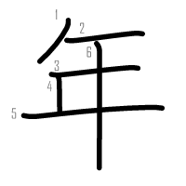 | 年 | 年 | 年
⑪ Jiplak | ⑫ Jiplak | ⑬ | ⑭ | ⑮ | ⑯ | ⑰ | ⑱ | ⑲ | ⑳
年 | 年
✏️ Tulis Kata: ____________________ 💬 Salin Kalimat: _____________________________________________
正 | Arti: Lurus / Benar / Awal Tahun 音: ショウ / セイ 訓: ただ-しい (5 画, Radikal: 止 (berhenti))  Kata: 正月 (しょうがつ) • お正月 (おしょうがつ) Kalimat: 今(こ)年(とし)のお正(しょう)月(がつ)は、どこにも出(で)かけませんでした。

① Urutan | ② Contoh | ③ Jiplak | ④ Jiplak | ⑤ | ⑥ | ⑦ | ⑧ | ⑨ | ⑩
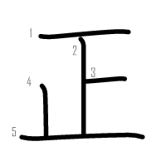 | 正 | 正 | 正
⑪ Jiplak | ⑫ Jiplak | ⑬ | ⑭ | ⑮ | ⑯ | ⑰ | ⑱ | ⑲ | ⑳
正 | 正
✏️ Tulis Kata: ____________________ 💬 Salin Kalimat: _____________________________________________
昨 | Arti: Lalu / Kemarin 音: サク 訓: - (9 画, Radikal: 日 (matahari/hari))  Kata: 昨年 (さくねん) • 昨日 (きのう / さくじつ) Kalimat: 昨(さく)年(ねん)はいろいろお世(せ)話(わ)になりました。

① Urutan | ② Contoh | ③ Jiplak | ④ Jiplak | ⑤ | ⑥ | ⑦ | ⑧ | ⑨ | ⑩
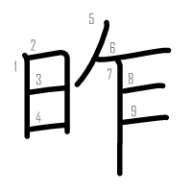 | 昨 | 昨 | 昨
⑪ Jiplak | ⑫ Jiplak | ⑬ | ⑭ | ⑮ | ⑯ | ⑰ | ⑱ | ⑲ | ⑳
昨 | 昨
✏️ Tulis Kata: ____________________ 💬 Salin Kalimat: _____________________________________________
式 | Arti: Upacara / Seremoni / Format 音: シキ 訓: - (6 画, Radikal: 弋 (tombak bertali))  Kata: ～式 (しき) • 結婚式 (けっこんしき) • 成人式 (せいじんしき) Kalimat: 友(とも)だちの結(けっ)婚(こん)式(しき)に行(い)きました。

① Urutan | ② Contoh | ③ Jiplak | ④ Jiplak | ⑤ | ⑥ | ⑦ | ⑧ | ⑨ | ⑩
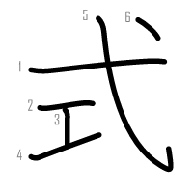 | 式 | 式 | 式
⑪ Jiplak | ⑫ Jiplak | ⑬ | ⑭ | ⑮ | ⑯ | ⑰ | ⑱ | ⑲ | ⑳
式 | 式
✏️ Tulis Kata: ____________________ 💬 Salin Kalimat: _____________________________________________
毎 | Arti: Setiap / Tiap-tiap 音: マイ 訓: ごと (6 画, Radikal: 母 (ibu))  Kata: 毎年 (まいとし / まいねん) • 毎日 (まいにち) • 毎月 (まいつき) Kalimat: この祭(まつ)りは毎(まい)年(とし)開(ひら)かれます。

① Urutan | ② Contoh | ③ Jiplak | ④ Jiplak | ⑤ | ⑥ | ⑦ | ⑧ | ⑨ | ⑩
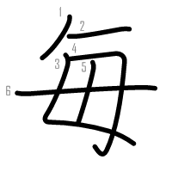 | 毎 | 毎 | 毎
⑪ Jiplak | ⑫ Jiplak | ⑬ | ⑭ | ⑮ | ⑯ | ⑰ | ⑱ | ⑲ | ⑳
毎 | 毎
✏️ Tulis Kata: ____________________ 💬 Salin Kalimat: _____________________________________________
大 | Arti: Besar / Dewasa 音: ダイ / タイ 訓: おお-きい (3 画, Radikal: 大 (besar))  Kata: 大人 (おとな) • 大きい (おおきい) • 大学 (だいがく) Kalimat: 大(お)人(とな)は子(こ)どもにお年(とし)玉(だま)をあげます。

① Urutan | ② Contoh | ③ Jiplak | ④ Jiplak | ⑤ | ⑥ | ⑦ | ⑧ | ⑨ | ⑩
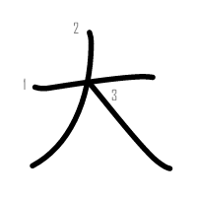 | 大 | 大 | 大
⑪ Jiplak | ⑫ Jiplak | ⑬ | ⑭ | ⑮ | ⑯ | ⑰ | ⑱ | ⑲ | ⑳
大 | 大
✏️ Tulis Kata: ____________________ 💬 Salin Kalimat: _____________________________________________
化 | Arti: Berubah / Kebudayaan 音: カ / ケ 訓: ば-ける (4 画, Radikal: 匕 (sendok/orang terbalik))  Kata: 文化 (ぶんか) • 変化 (へんか) Kalimat: いろいろな国(くに)に、お米(こめ)を食(た)べる文(ぶん)化(か)があります。

① Urutan | ② Contoh | ③ Jiplak | ④ Jiplak | ⑤ | ⑥ | ⑦ | ⑧ | ⑨ | ⑩
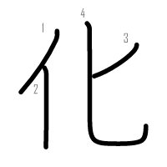 | 化 | 化 | 化
⑪ Jiplak | ⑫ Jiplak | ⑬ | ⑭ | ⑮ | ⑯ | ⑰ | ⑱ | ⑲ | ⑳
化 | 化
✏️ Tulis Kata: ____________________ 💬 Salin Kalimat: _____________________________________________
米 | Arti: Beras / Padi / Nasi 音: ベイ / マイ 訓: こめ (6 画, Radikal: 米 (beras))  Kata: 米 (こめ) • 米国 (べいこく) Kalimat: 日(に)本(ほん)の主(しゅ)食(しょく)はお米(こめ)です。

① Urutan | ② Contoh | ③ Jiplak | ④ Jiplak | ⑤ | ⑥ | ⑦ | ⑧ | ⑨ | ⑩
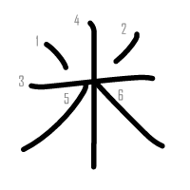 | 米 | 米 | 米
⑪ Jiplak | ⑫ Jiplak | ⑬ | ⑭ | ⑮ | ⑯ | ⑰ | ⑱ | ⑲ | ⑳
米 | 米
✏️ Tulis Kata: ____________________ 💬 Salin Kalimat: _____________________________________________
祭 | Arti: Festival / Perayaan 音: サイ 訓: まつり / まつ-る (11 画, Radikal: 示 (altar))  Kata: 祭り (まつり) • 夏祭り (なつまつり) Kalimat: この祭(まつ)りは、毎(まい)年(とし)8月(がつ)にあります。

① Urutan | ② Contoh | ③ Jiplak | ④ Jiplak | ⑤ | ⑥ | ⑦ | ⑧ | ⑨ | ⑩
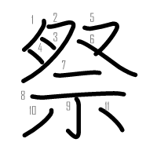 | 祭 | 祭 | 祭
⑪ Jiplak | ⑫ Jiplak | ⑬ | ⑭ | ⑮ | ⑯ | ⑰ | ⑱ | ⑲ | ⑳
祭 | 祭
✏️ Tulis Kata: ____________________ 💬 Salin Kalimat: _____________________________________________
特 | Arti: Khusus / Istimewa 音: トク 訓: - (10 画, Radikal: 牛 (sapi))  Kata: 特別（な） (とくべつ（な）) • 特に (とくに) Kalimat: これは、クリスマスの特(とく)別(べつ)なメニューです。

① Urutan | ② Contoh | ③ Jiplak | ④ Jiplak | ⑤ | ⑥ | ⑦ | ⑧ | ⑨ | ⑩
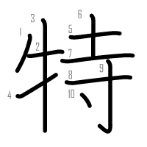 | 特 | 特 | 特
⑪ Jiplak | ⑫ Jiplak | ⑬ | ⑭ | ⑮ | ⑯ | ⑰ | ⑱ | ⑲ | ⑳
特 | 特
✏️ Tulis Kata: ____________________ 💬 Salin Kalimat: _____________________________________________
別 | Arti: Berbeda / Terpisah / Khusus 音: ベツ 訓: わか-れる (7 画, Radikal: 刂 (pisau))  Kata: 特別（な） (とくべつ（な）) • 別に (べつに) • 別れる (わかれる) Kalimat: 特(とく)別(べつ)な料(りょう)理(り)を準(じゅん)備(び)しました。

① Urutan | ② Contoh | ③ Jiplak | ④ Jiplak | ⑤ | ⑥ | ⑦ | ⑧ | ⑨ | ⑩
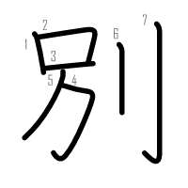 | 別 | 別 | 別
⑪ Jiplak | ⑫ Jiplak | ⑬ | ⑭ | ⑮ | ⑯ | ⑰ | ⑱ | ⑲ | ⑳
別 | 別
✏️ Tulis Kata: ____________________ 💬 Salin Kalimat: _____________________________________________
SOAL LATIHAN EVALUASI BAB 9 (20 SOAL)
A. Latihan Membaca (Tuliskan cara baca Hiragana):
① この[祭]りは、毎年8月にあります。 --> [ ]
② この祭りは、[毎年]8月にあります。 --> [ ]
③ [今年]のお正月は、どこにも出かけませんでした。 --> [ ]
④ 今年の[お正月]は、家で過ごしました。 --> [ ]
⑤ [大人]は子どもにお年玉をあげます。 --> [ ]
⑥ [昨年]はいろいろお世話になりました。 --> [ ]
⑦ 今日、友だちの結婚[式]に行きました。 --> [ ]
⑧ 日本人は主食としてお[米]を食べます。 --> [ ]
⑨ いろいろな国に、独自の[文化]があります。 --> [ ]
⑩ これは、クリスマスの[特別]なメニューです。 --> [ ]
B. Latihan Menulis (Tuliskan huruf Kanji dari kata yang bergaris bawah):
① ( _________ ) [ことし] の おしょうがつは いえに いました。 --> [ ]
② ことしの お ( _________ ) [しょうがつ] に はつもうでを しました。 --> [ ]
③ ( _________ ) [さくねん] は おせわに なりました。 --> [ ]
④ ともだちの けっこん ( _________ ) [しき] に さんかしました。 --> [ ]
⑤ ( _________ ) [まいとし] ８がつに まつりが あります。 --> [ ]
⑥ ( _________ ) [おとな] は こどもに おとしだまを あげます。 --> [ ]
⑦ お ( _________ ) [こめ] を たべる ぶんかが あります。 --> [ ]
⑧ にほんの ( _________ ) [ぶんか] を まなびます。 --> [ ]
⑨ なつの お ( _________ ) [まつ] りに いきました。 --> [ ]
⑩ これは ( _________ ) [とくべつ] な りょうりです。 --> [ ]

